РЕКОМЕНДАЦИИ РОДИТЕЛЯМ  Артикуляционные упражнения, развивающие мышечную силу и подвижность язычка, губ и нижней челюсти. Эти упражнения способствуют правильному звукопроизношению ребенка.  На начальном этапе упражнения выполняются в медленном темпе, перед зеркалом.  - Количество повторов каждого упражнения от 2 до 10-15 раз.  Главное, чтобы упражнение выполнялось правильно.  - Зеркало можно убрать, когда ребенок научиться правильно выполнять движения.  - Выполняется комплекс гимнастики несколько раз в день по 5 – 7 минут. | - Если для ребенка утомительно выполнять все упражнения подряд, можно разбить гимнастику на блоки по 2-3 упражнения и выполнять их в течение дня.  Уважаемые родители!  Совместная работа учителя-логопеда и родителей помогает подготовить артикуляционный аппарат ребёнка к правильному произношению тех звуков, которые он плохо говорит, позволяет достичь наилучших результатов в речевом развитии  ребёнка.  Мы уверены, что наше сотрудничество окажется результативным!  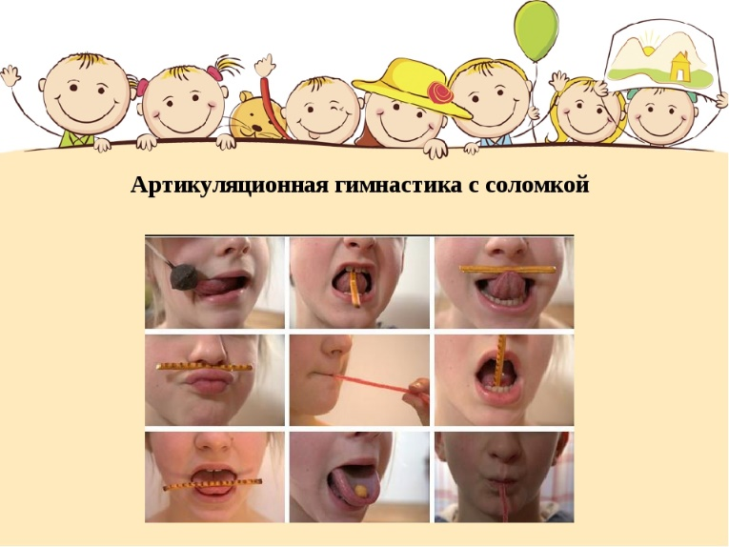 | Муниципальное автономное дошкольное образовательное учреждение  «Детский сад №437 «Солнечный лучик»  Занимаемся дома:  Советы логопеда родителям    учитель – логопед  Скобелева Клара Фирузовна.  г. Екатеринбург, ул. Счастливая 10  МАДОУ №437 (корпус 1)
«Улыбка»: широко улыбнуться, зубы не показывать. Удерживать в таком положении под счет до 5.  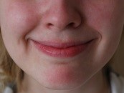  «Заборчик»: улыбнуться, показать верхние и нижние зубки. Удерживать в таком положении под счет до 5.  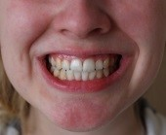  «Бегемотики»: широко раскрыть рот. Удерживать в таком положении под счет до 5. Повторить упражнение несколько раз.  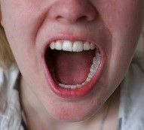  «Месим тесто»: Высунуть широкий язык между губами и пошлепать его: «пя-пя-пя». Повторить несколько раз.  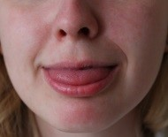 | «Змейка»: рот широко открыть. Узкий, напряженный язык высунуть как можно дальше и спрятать глубоко в рот. Повторить несколько раз.  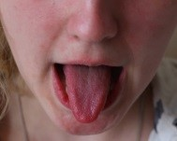  «Часики»: рот приоткрыть, перемещать кончик языка из правого угла рта в левый. Повторить 5-10 раз.  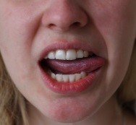  «Качели»: открыть рот. Попеременно поднимать и опускать кончик языка то на верхнюю, то на нижнюю губу. Повтор 5-10 раз.  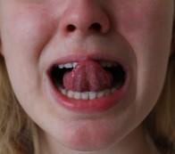  «Парус»: открыть рот. Кончик языка поднять к бугоркам (альвеолам) за верхними зубами. Удерживать в таком положении под счет от 5 до 10.  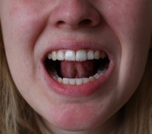 | «Киска»: открыть рот. Кончик языка упирается в нижние зубы, а спинка языка касается верхних зубов. Удерживать в таком положении под счет от 5-10  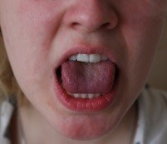  «Чистим зубки»: открыть рот. Кончиком языка «чистим» сначала верхние зубы, затем нижние. Повторить несколько раз.  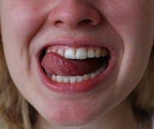  «Вкусное варенье»: открыть рот. Широким языком «слизывать» варенье с верхней губы. Повторить несколько раз.  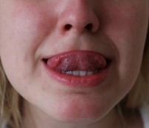  «Лошадка»: открыть рот. Пощелкать кончиком языка. Следить за тем, чтобы нижняя челюсть оставалась неподвижной. Повторить несколько раз.  